***MASALAH BAKAMLA***

Tender terbuka (umum) Backbone Coastal Surveillance System ***(BCSS)*** yang terintegrasi dengan Bakamla Integrated Information System ***(BIIS)*** pada tahun 2016 dimenangkan oleh PT CMI Teknologi (CMI) dengan nilai +/- Rp 396 milyar. Peserta tender +/- 32 perusahaan sedangkan yang memasukan penawaran hanya dua perusahaan yang kebetulan juga adalah satu group atau dalam kelompok yang sama; sehingga dapat dikatakan yang memasukan penawaran hanya satu perusahaan.

***Materi yang ditenderkan:***

Materi yang ditenderkan berupa ***barang-barang dengan jasa-jasa yang melekat padanya untuk di set-up menjadi unjuk kerja sebuah system***. Tujuan Tender tersebut adalah untuk membangun perangkat-perangkat / system disejumlah lokasi yaitu:

*1 (satu) lokasi Sub-HUB di Bitung dan 34 lokasi RCC (SPKKL) dan CSS (Coastal Surveillance System) yang tersebar diberbagai pulau/wilayah di Indonesia.*

Didalam pengadaan barang ini ada juga perangkat-perangkat yang harus berfungsi secara terintegrasi yaitu:

|  |  |
| --- | --- |
| * Data center * Dashboard * Podcast | * Softswitch * Data processing * Voice Comm System |

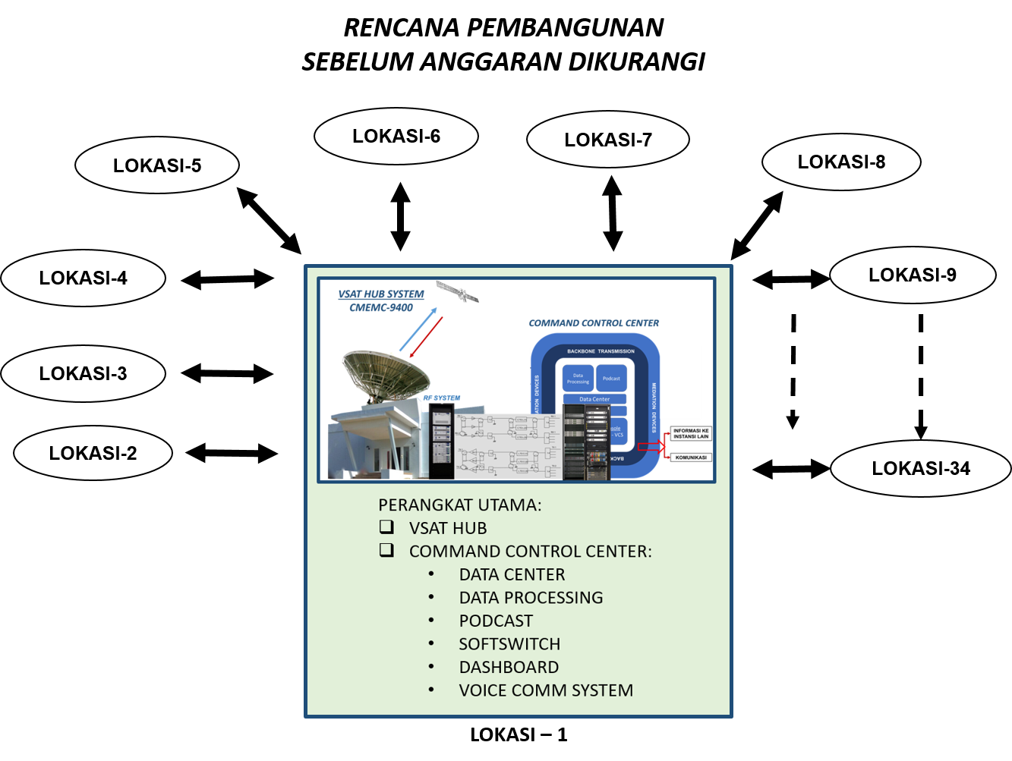

Pada dasarnya proyek ini terdiri atas kelompok pekerjaan yang secara umum tidak bisa dikurangi velume pekerjaannya dan pekerjaan yang bisa dikurangi volume pekerjaannya serta porsi pekerjaan engineering yang sangat berarti.

1. Kelompok pekerjaan yang secara umum tidak bisa dikurangi volume pekerjaannya adalah:
2. HUB VSAT
3. Command Control Center (C3) berikut kelengkapannya.
4. Kelompok pekerjaan yang secara umum bisa dikurangi volume pekerjaannya adalah jumlah lokasi remote berikut kelengkapannya.
5. Porsi pekerjaan engineering:

* Adalah pekerjaan mengintegrasikan seluruh perangkat baru dalam pengadaan BCSS.
* Mengintegrasikan system perangkat baru BCSS dengan perangkat eksisting BIIS menjadikan system BIIS yang baru.

Pekerjan ini menjadi rumit ketika diketahui bahwa BIIS adalah system yang keberadaannya tidak utuh, serta adanya perangkat sensor yang tidak memenuhi syarat untuk diintegrasikan.

***Design Review Meeting (DRM):***

Adalah kegiatan untuk menentukan volume dan jenis pekerjaan yang akan dilakukan sehubungan dengan berkurangnya anggaran yang tersedia.

Dalam DRM sama sekali tidak dilakukan negosiasi harga, namun hanya memastikan jenis-jenis pekerjaan dan volumenya dengan harga yang diambil dari daftar barang dan harga hasil tender yang sudah dimenangkan oleh CMI tersebut.

Dari hasil DRM tersebut disepakati yang dibangun adalah:

1. Perangkat utama:
2. VSAT HUB
3. Command Control Center:

|  |  |
| --- | --- |
| * Data center * Dashboard * Podcast | * Softswitch * Data processing * Voice Comm System |

1. Lokasi remote yang mewakili Indonesia bagian timur, Indonesia baian utara, Indonesia bagian barat dan Jakarta.
2. Bangunan Sub-HUB bukanya berupa shelter lagi namun berupa bangunan yang permanen.
3. Harus diadakan training dan pendampingan sampai personil Bakamla paham betul menggunakan dan mengoperasikan perangkat/system baru tersebut.

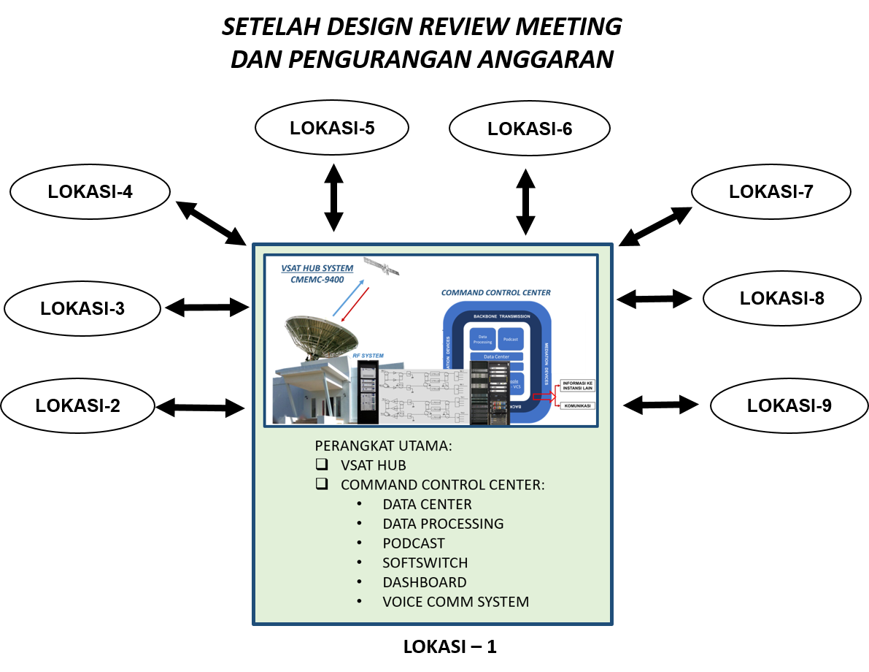

***PENGGUNAAN DANA/ANGGARAN DALAM KONTRAK:***

Nilai kontrak termasuk pajak adalah Rp 170.579.594.000,- sedangkan nilai kontrak tanpa pajak adalah Rp 155.072.358.182,-.

Penggunaan anggaran adalah untuk:

1. Belanja barang jadi kepihak ke-3
2. Belanja barang buatan CMI
3. Belanja jasa:
   1. Jasa management project
   2. Jasa engineering kesisteman
   3. Jasa Instalasi dan integrasi kesisteman serta pengujian
   4. Jasa pengiriman barang
   5. Jasa berupa biaya perjalanan dinas
   6. Jasa berupa overhead perusahaan sesuai proporsi pekerjaan Bakamla terhadap seluruh pekerjaan yang diterima CMI pada saat itu.
   7. Jasa pemeliharaan termasuk sukucadang (hot spare/recommended spare)
   8. Jasa pendidikan, training dan pendampingan.
4. Belanja pembangunan gedung (pekerjaan sipil) dan interior.

Keterangan diatas diuraikan seperti dalam table dibawah ini:

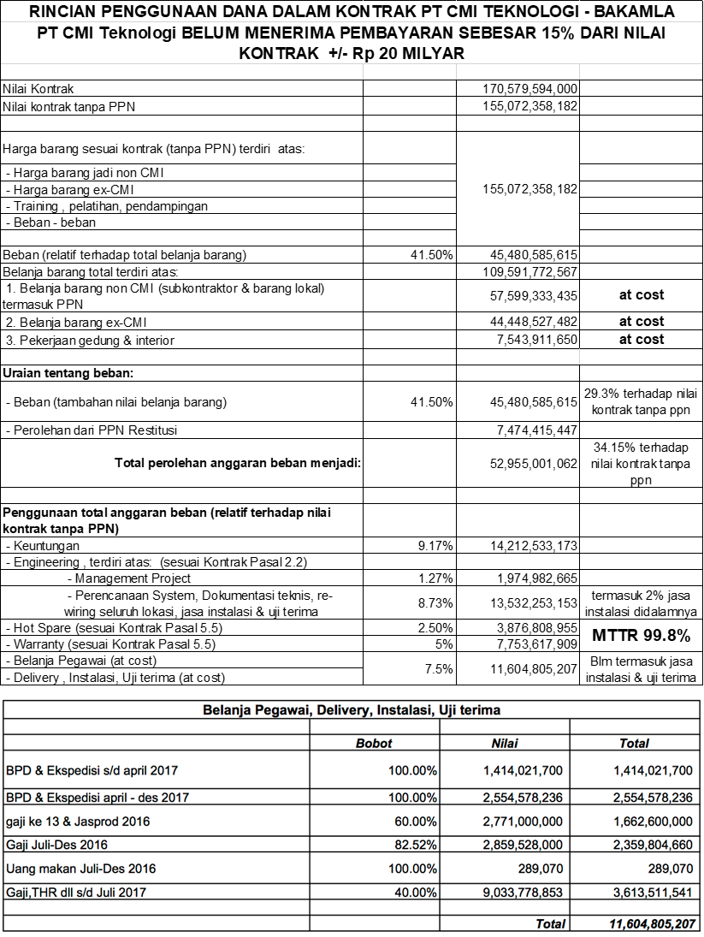

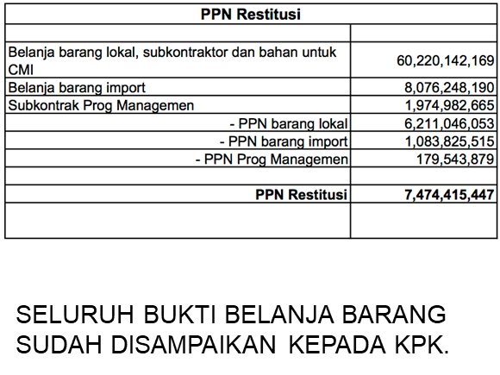

***INTEGRATED MONITORING COMMAND AND CONTROL SYSTEM (IMC2-SYSTEM):***

Upaya engineering mewujudkan ***BCSS*** yang terintegrasi dengan ***BIIS*** menghasilkan sebuah produk ***IMC2-S*** yang menjadi mesin utama ***BIIS yang baru***.

|  |  |  |
| --- | --- | --- |
|  |  |  |

Produk IMC2-S merupakan produk yang secara umum dapat dipergunakan oleh instasi-instansi lain yang membutuhkan system kontrol, monitoring dan pengendalian.

Jika dihitung sebagai produk, IMC2-S yang tergelar di Bakamla untuk 9 (sembilan) lokasi memiliki struktur harga pokok penjualan seperti pada keterangan dibawah ini:

Harga perangkat IMC2-S saja untuk 9 (Sembilan) lokasi belum termasuk materi-materi :

|  |  |
| --- | --- |
| 1. Power system | 4. Training dan pendampingan |
| 2. Services (integrasi, delivery,  Commissioning dll). | 5. Engineering dalam rangka integrasi dengan  BIIS. |
| 3. Warranty dan suku cadang | 6. Keuntungan CMI sebagai system integrator. |

adalah berkisar US $ 8.500.00,- dengan referensi harga dari hasil tender, yang merupakan harga pokok penjualan dan bukan harga komersil produk IMC2-S.

Jika dibandungkan dengan produk sejenis asal import, maka harga IMC2-S berpotensi memiliki harga sebesar +/- US$ 25.000.000,- .

Dengan demikian Bakamla (pemerintah) sangat diuntungkan karena:

1. Negara mendapatkan barang pada harga pokok penjualannya, bukan pada harga komersilnya.
2. Indonesia mendapatkan sebuah produk baru yang adalah murni karya anak bangsa yaitu IMC2-S , yang dapat dipergunakan oleh setiap instansi yang memerlukan system PUSKODAL (Comman Control Center) bahkan dapat diperbesar untuk dijadikan Pusat Kontrol Pengendalian jika kelak dibangun ***INDONESIAN HOMELAND SECURITY SYSTEM***  maupun ***NETWORK CENTRIX WARFARE (NCW).***